**20231776 AI융합학부 이민영**

**문제 1번 코드**

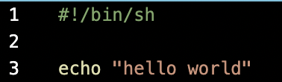

**문제 1번 실행결과**



**문제 2번 코드**

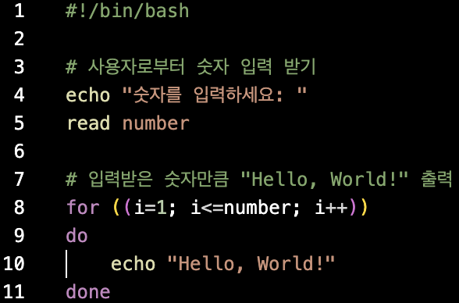

**문제 2번 실행결과**

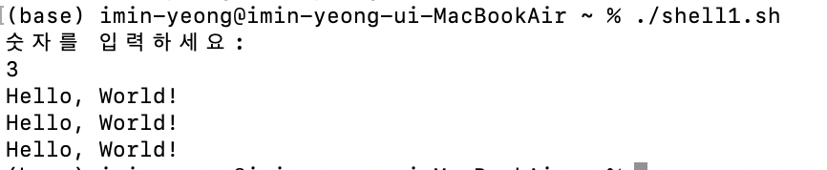

**문제 3번 코드**

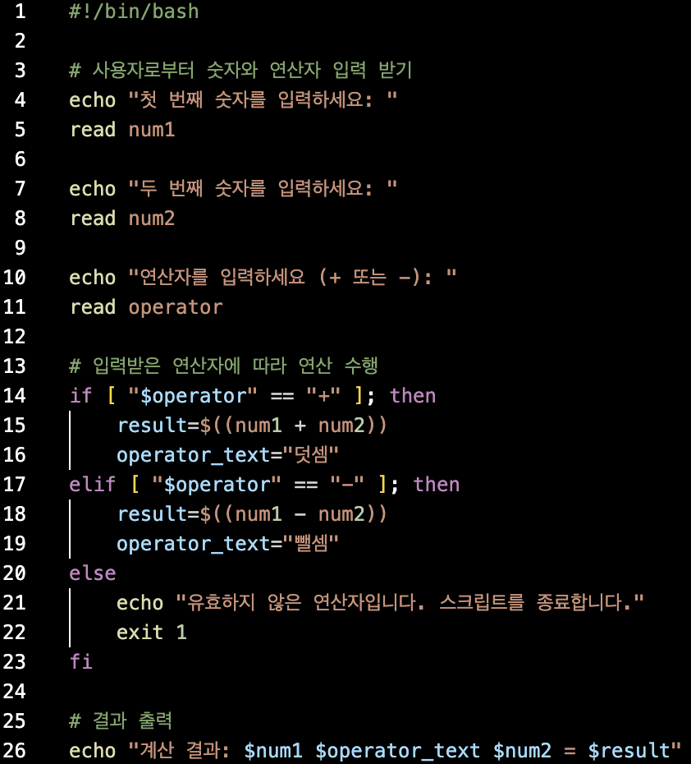

**문제 3번 실행결과**

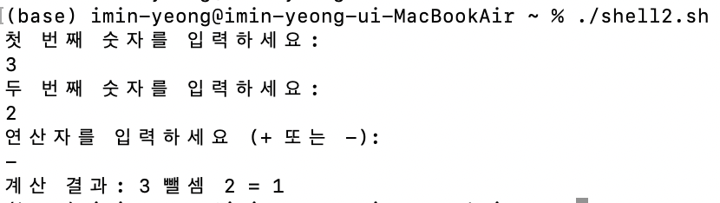

**문제 4번 코드**

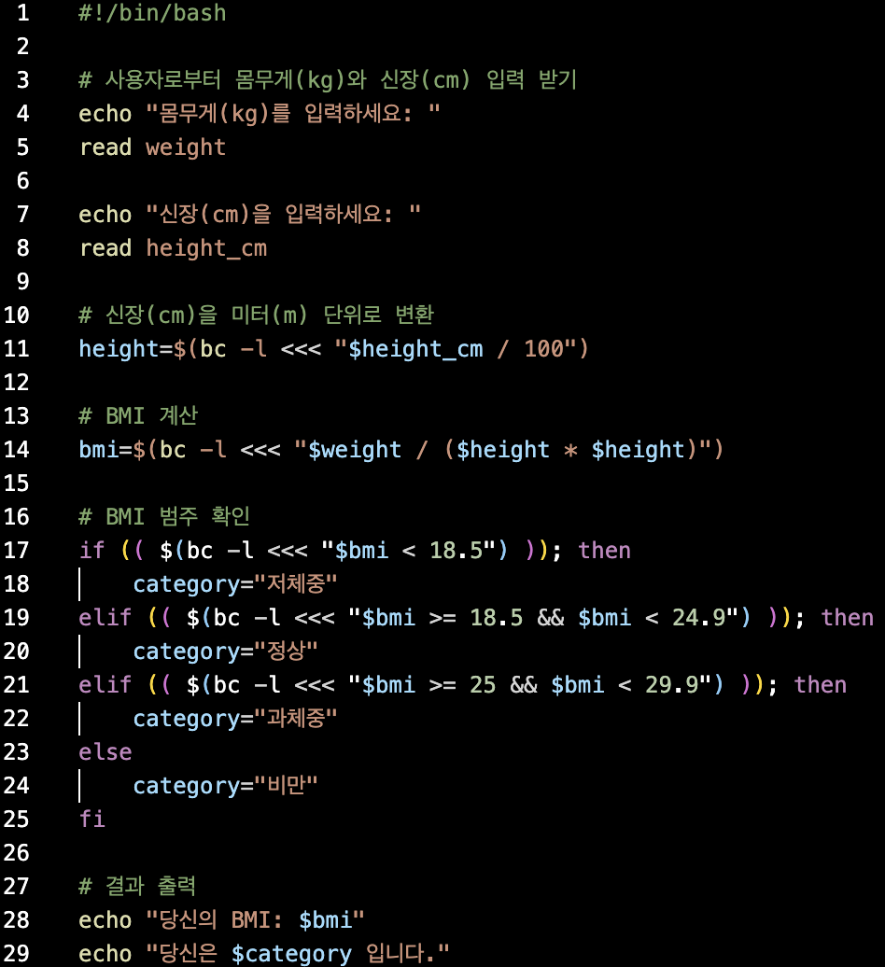

**문제 4번 실행결과**

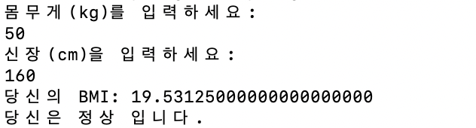

**문제 5번 코드**

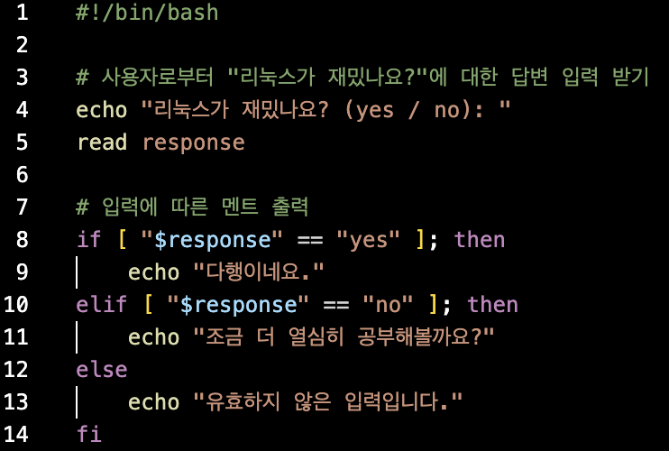

**문제 5번 실행결과**



**문제 6번 코드**

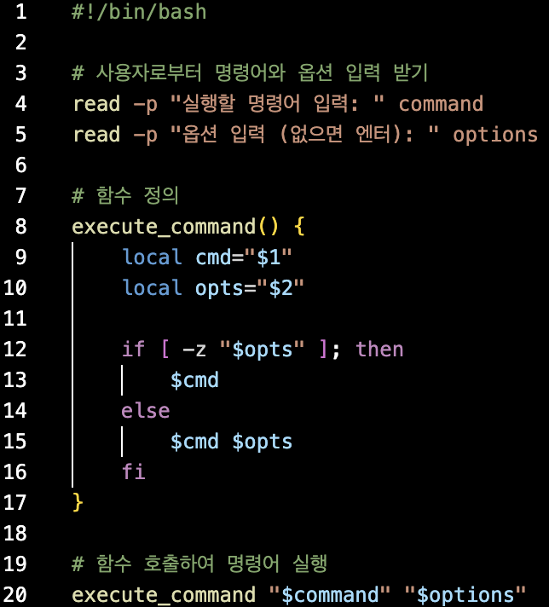

**문제 6번 실행결과**

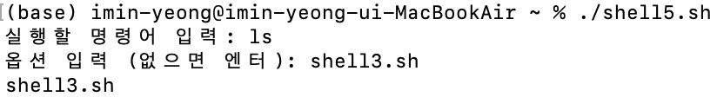

**문제 7번 코드**

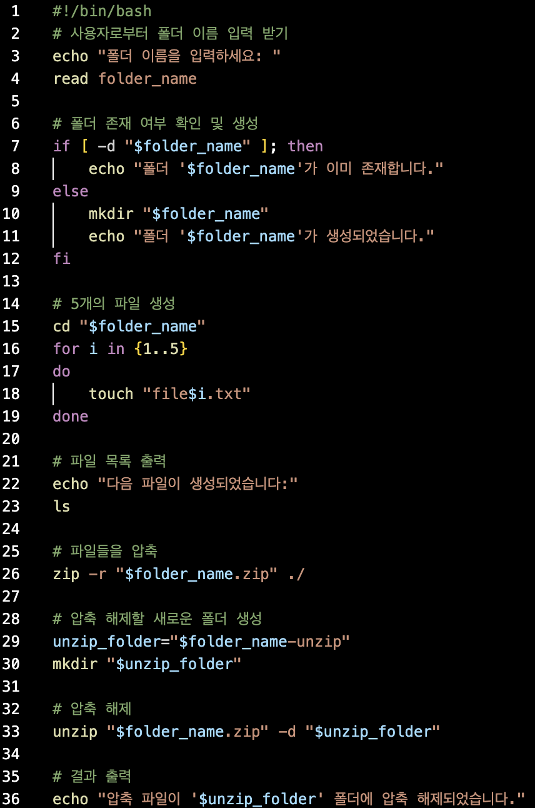

**문제 7번 실행결과**

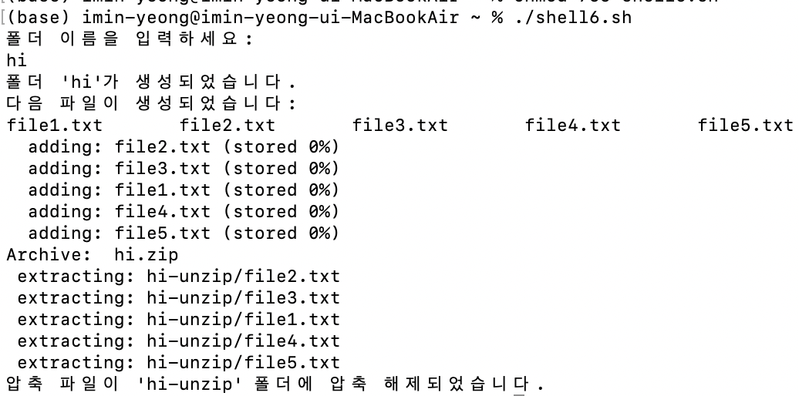

**문제 8번 코드**

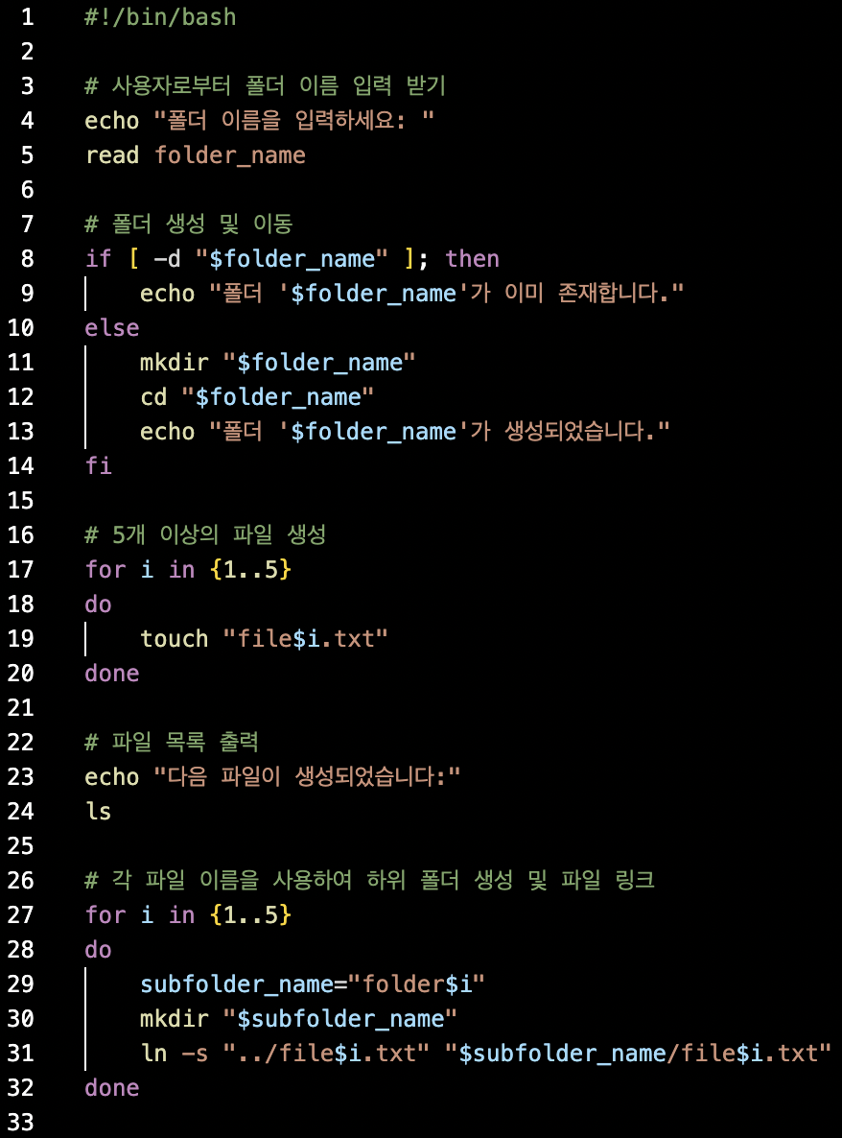

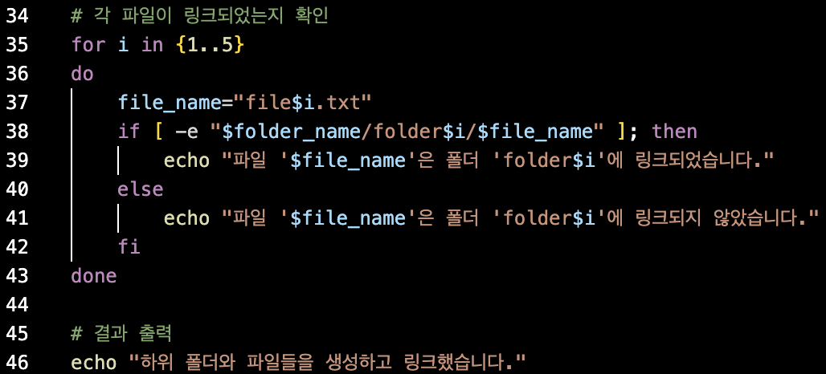

**문제 8번 실행결과**

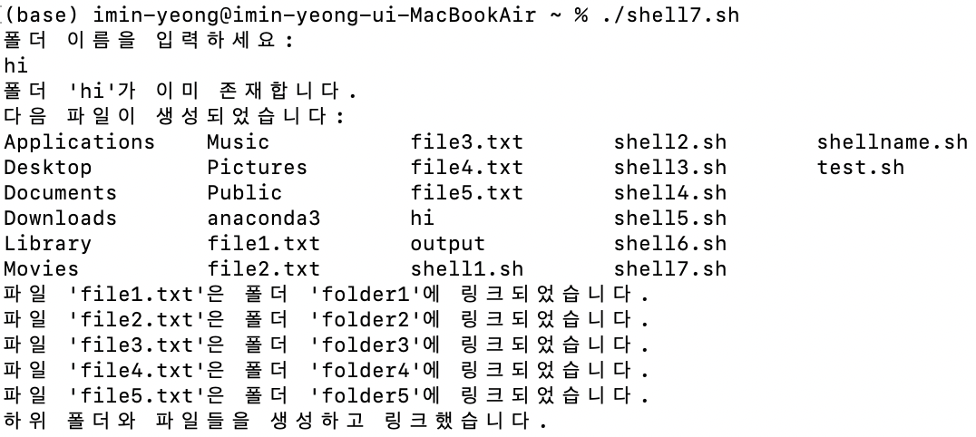

**문제 9번 코드**

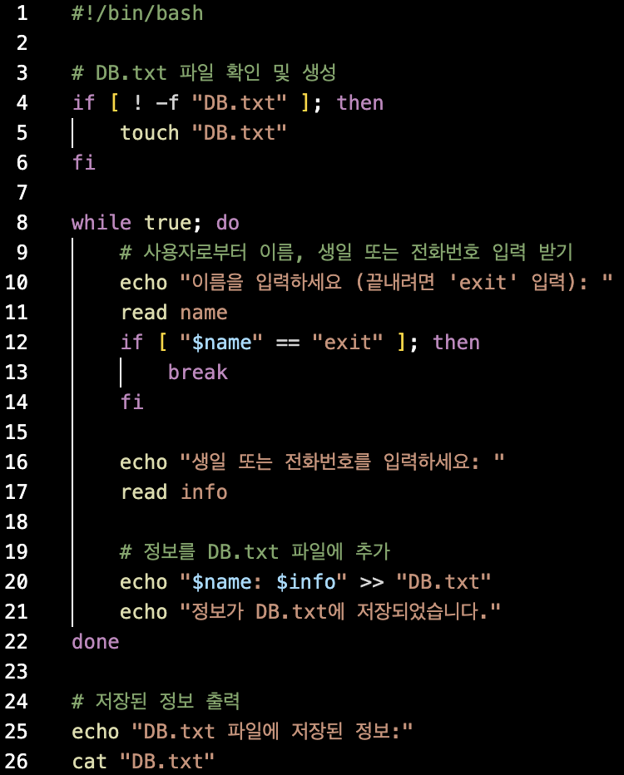

**문제 9번 실행결과**

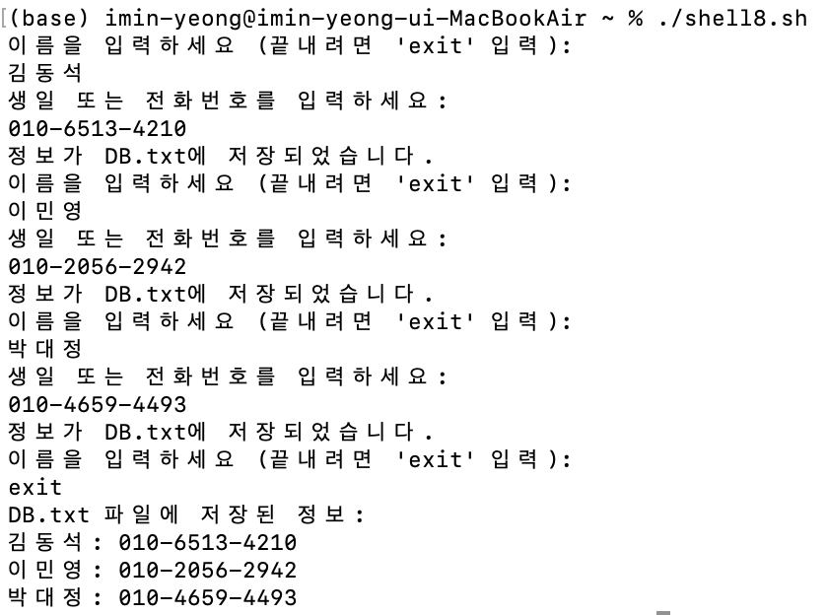

**문제 10번 코드**

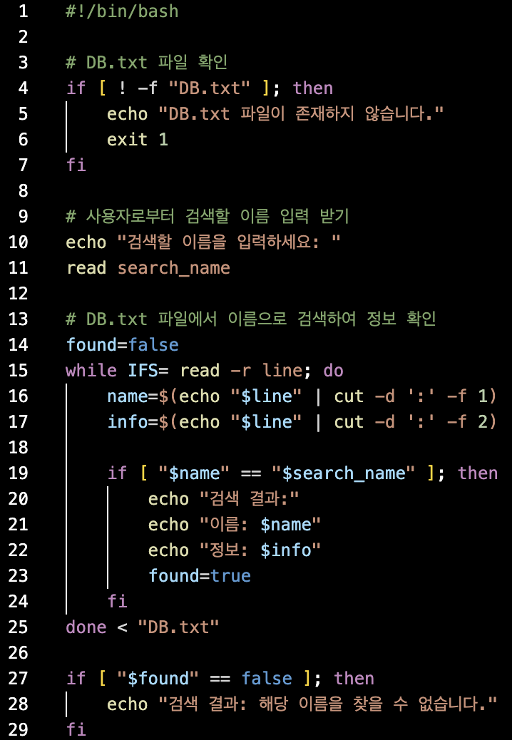

**문제 10번 실행결과**

